Результат тестирования

Тестовый пример 1.

Входные данные: вводим размерность массива, к примеру, 3, результат показан на рисунке 1.



Рисунок 1 – Размерность массива

Выходные данные: программа продолжила работу, результат показан на рисунке 2.



Рисунок 2 – Продолжение работы

Тестовый пример 2.

Входные данные: вводим размерность массива, к примеру, слово, результат показан на рисунке 3.



Рисунок 3 – Размерность массива

Выходные данные: программа прекратила работу, результат показан на рисунке 4.



Рисунок 4 – Прекращение работы

Тестовый пример 3.

Входные данные: вводим корректно размерность массива и заполняем корректными данными сам массив, результат показан на рисунке 5.

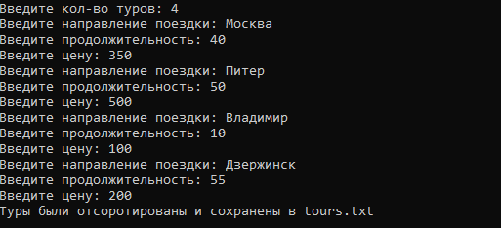

Рисунок 5 – Заполнение массива

Выходные данные: программа записала данные в файл, результат показан на рисунке 6.



Рисунок 6 – Заполнение массива и запись в файл

Тестовый пример 4.

Входные данные: вводим корректно размерность массива и заполняем некорректными данными сам массив, результат показан на рисунке 7.

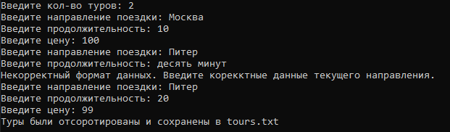

Рисунок 7 – Заполнение массива

Выходные данные: программа продолжила свою работу, результат показан на рисунке 8.



Рисунок 8 – Заполнение массива и запись в файл

Тестовый пример 5.

Входные данные: вводим корректно размерность массива и заполняем корректными данными сам массив, после чего данные записывается в файл в отсортированном виде, результат показан на рисунке 9.

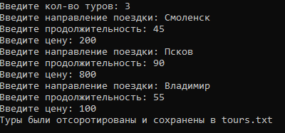

Рисунок 9 – Работа программы

Выходные данные: программа записала данные в файл, результат показан на рисунке 10.

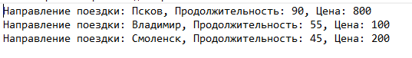

Рисунок 10 – Запись в файл.

Таким образом была протестирована программа.